BAB III

ANALISA DAN PERANCANGAN

3.1 Identifikasi Masalah
Puskesmas Mowbja Distrik Masni, Kabupaten Manokwari adalah salah satu sistem pelayanan masyarakat yang bergerak di bidang kesehatan. Kegiatan Posyandu untuk Kesehatan Ibu dan Anak (KIA) menjadi kegiatan rutin satu bulan sekali. Pelaksanaan Posyandu diawali dengan ibu dan anak datang ke lokasi kemudian dilakukan pendataan awal oleh kader Posyandu. Setelah proses pendataan dilakukan penimbangan berat badan dengan terlebih dahulu menyerahkan KMS kepada kader Posyandu. Penyuluhan kesehatan dilaksanakan apabila terdapat peserta Posyandu yang memiliki masalah kesehatan. Kader-kader di akhir kegiatan Posyandu melakukan rekapitulasi data. Data yang direkap adalah semua hal yang mencatat tentang KIA baik itu rekapitulasi penimbangan balita, status gizi anak, data ibu hamil, dan lain-lain.
Dalam pelaksanaannya Puskesmas Mowbja memiliki beberapa kendala salah satunya adalah data balita yang tidak akurat dalam hal ini biasanya yang mengantar bukan dari ibu kandungnya sendiri melainkan dari bibi atau neneknya. Pada Puskesmas Mowbja kasus ibu dan anak yang sudah terdata berjumlah kurang lebih 65 orang. Jumlah tersebut masuk dalam data sementara, data yang ada pasti akan terus bertambah seiring waktu berjalan. Hal ini mempersulit kader dan bidan untuk memantau dan mengawasi perkembangan Kesehatan Ibu dan Anak (KIA). Pada keseharian Puskesmas Mowbja dalam melaksanakan kegiatannya didukung oleh sebuah sistem yaitu Sistem Informasi Posyandu Kesehatan Ibu dan Anak (SIMKIA). SIMKIA adalah rangkaian kegiatan untuk mengelola dan menghasilkan informasi yang sesuai dengan kebutuhan secara tepat guna dan tepat waktu bagi pengelola Posyandu (Sholihah, 2015). Kendala lain yang timbul selama kegiatan Posyandu yaitu kebanyakan dari mereka tidak mengetahui tanggal lahir bayi tersebut dengan data yang tidak akurat, maka menyulitkan para kader posyandu melakukan monitoring selanjutnya.

3.2 Pemecahan Permasalahan
Gambaran umum sistem dibagi menjadi tiga yaitu :
Gambaran umum posyandu dengan sistem lima meja dimana kegiatan dimasing-masing meja mempunyai kekhususan sendiri. Sistem lima meja tersebut tidak berarti bahwa Posyandu harus memiliki lima buah meja untuk pelaksanaanya, tetapi kegiatan Posyandu harus mencakup lima pokok kegiatan. Meja satu untuk pendaftaran peserta anak, ibu, ibu hamil. Meja dua untuk penimbangan balita. Meja tiga untuk pencatatan hasil penimbangan. Meja empat penyuluhan dan pelayanan gizi bagi ibu balita, ibu hamil, dan ibu menyusui. Meja lima untuk pelayanan kesehatan, KB dan imunisasi. Namun dalam pelaksanaannya terdapat kendala yaitu pencatatan manual dimana setiap ibu atau anak yang datang ke Posyandu ditimbang berat badan lalu dicatat oleh salah seorang kader diselembar kertas yaitu Kartu Menuju Sehat (KMS). Tentu saja ini menjadi tidak efektif karena kemungkinan seperti KMS yang hilang dan pencatatan penimbangan berat badan yang kurang teliti oleh kader akan menjadi sebuah persoalan tersendiri. Kemungkinan yang lain adalah bidan yang terkadang tidak teliti dalam perekapan data Posyandu.
- Gambaran umum sistem Kesehatan Ibu dan Anak (KIA). Pendataan awal berupa data identitas diri peserta Kesehatan Ibu dan Anak (KIA) oleh kader posyandu kemudian kader memasukkan data identitas diri peserta ke dalam database SIMKIA. Selanjutnya kader melakukan penimbangan berat , tinggi badan dan pemeriksaan kesehatan peserta kemudian kader memasukkan data penimbanan berat, tinggi badan serta pemeriksaan kesehatan peserta ke database SIMKIA. Selanjutnya petugas kesehatan puskesmas melakukan penyuluhan kesehatan untuk peserta yang memiliki keluhan kesehatan kemudian petugas puskesmas memberikan laporan penyuluhan kepada kader posyandu untuk kemudian apabila dibutuhkan diberikan tindak lanjut pemberian rujukan kepada peserta. Tahapan selanjutnya rujukan Posyandu diberikan apabila masalah kesehatan yang dialami peserta tidak mampu ditangani oleh petugas kesehatan yang ada saat kegiatan posyandu berlangsung. Sistem memberikan keluaran berupa laporan kegiatan Posyandu untuk kemudian disampaikan kepada bidan. Namun dalam pelaksanaannya terdapat kendala yaitu kurangnya mobilitas untuk penggunaan SIMKIA dimana kader dan bidan harus membawa perangkat komputer atau laptop yang cukup berat untuk mencatat segala hal mengenai kegiatan Posyandu yang akan dicatat dalam SIMKIA.
Gambaran umum sistem yang sedang dikerjakan. Pendataan awal berupa data identitas diri peserta Kesehatan Ibu dan Anak (KIA) oleh kader posyandu kemudian kader memasukkan data identitas diri peserta ke dalam database SIMKIA. Selanjutnya kader melakukan penimbangan berat , tinggi badan dan pemeriksaan kesehatan peserta kemudian kader memasukkan data penimbanan berat, tinggi badan serta pemeriksaan kesehatan peserta ke database SIMKIA. Selanjutnya petugas kesehatan puskesmas melakukan penyuluhan kesehatan untuk peserta yang memiliki keluhan kesehatan kemudian petugas puskesmas memberikan laporan penyuluhan kepada kader posyandu untuk kemudian apabila dibutuhkan diberikan tindak lanjut pemberian rujukan kepada peserta. Tahapan selanjutnya rujukan Posyandu diberikan apabila masalah kesehatan yang dialami peserta tidak mampu ditangani oleh petugas kesehatan yang ada saat kegiatan posyandu berlangsung. Sistem memberikan keluaran berupa laporan kegiatan Posyandu untuk kemudian disampaikan kepada bidan. Diharapkan dapat digunakan untuk membantu kader dan bidan Puskesmas Mowbja mengelola data Kesehatan Ibu dan Anak (KIA) secara fleksibel.

3.3 Flowchart
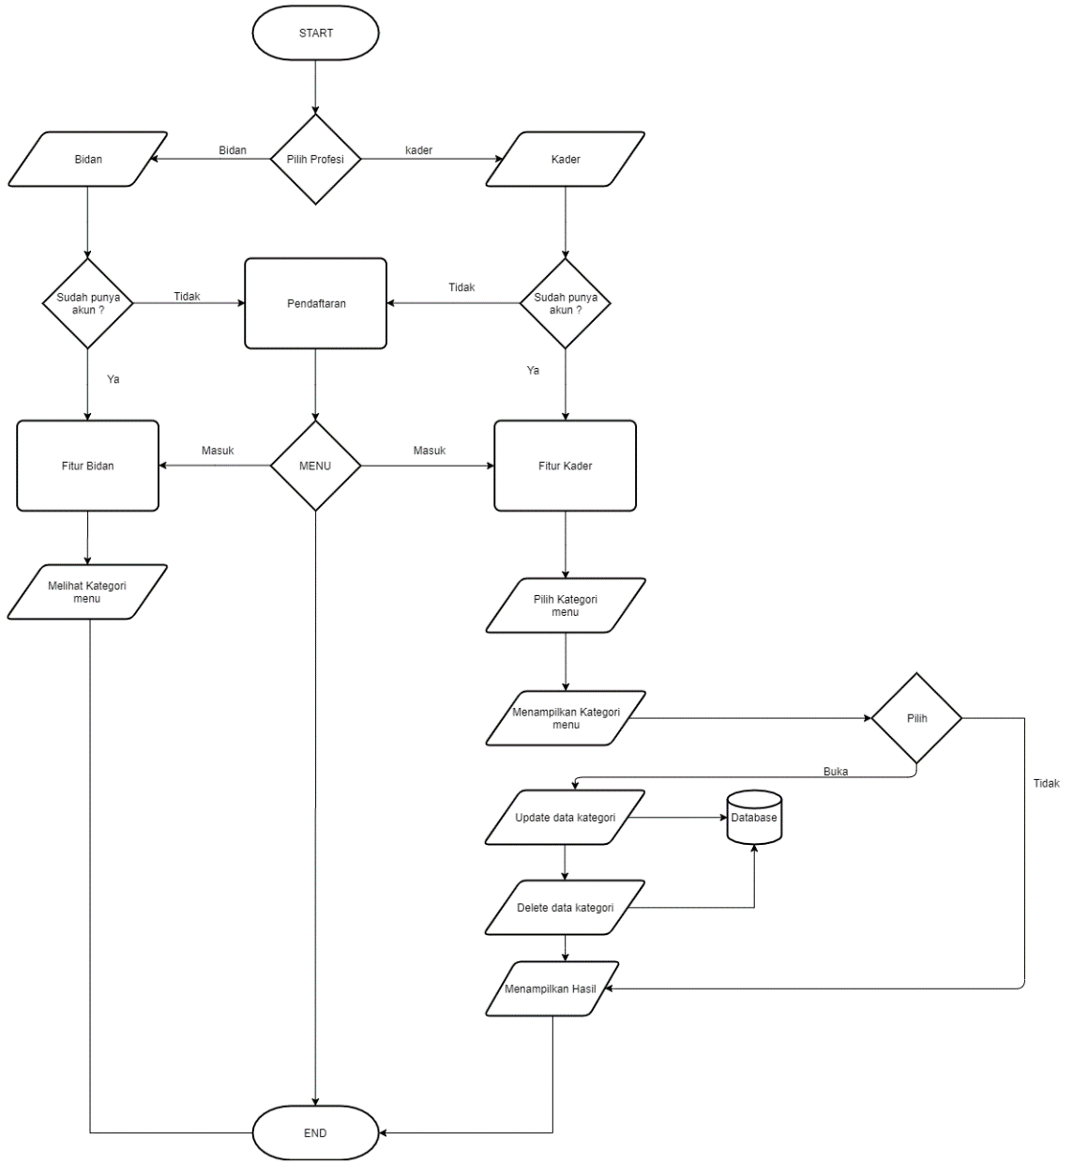
Flowchart adalah adalah suatu bagan dengan simbol-simbol tertentu yang menggambarkan urutan proses secara mendetail dan hubungan antara suatu proses (instruksi) dengan proses lainnya dalam suatu program.

Gambar 3.3 Flowchart Posyandu

3.4 Use Case Diagram
Aplikasi Posyandu Kesehatan Ibu dan Anak berbasis Android memiliki 3 aktor yaitu kader, bidan dan ibu.
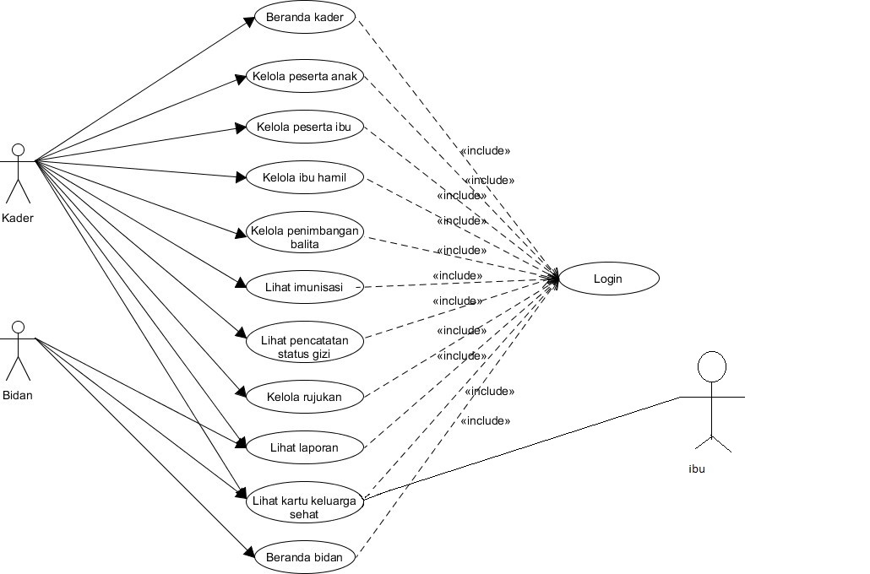
Gambar 3.4 Use Case Diagram
Gambar 3.4 menggambarkan aktor-aktor yang terlibat di dalam sistem. Aktor pertama adalah kader, di dalam sistem kader memiliki hak akses untuk masuk ke beranda kader, mengelola peserta anak, mengelola peserta ibu, mengelola ibu hamil, mengelola penimbangan balita, melihat imunisasi, melihat pencatatan status gizi, mengelola rujukan, melihat laporan dan melihat kartu keluarga sehat. Sifat dari pengguna ini adalah multiuser karena terdapat lebih dari satu kader dalam satu Posyandu yang dapat mengelola data Posyandu.
Aktor kedua adalah bidan, didalam sistem bidan memiliki hak akses untuk masuk ke beranda bidan, melihat laporan dan melihat kartu keluarga sehat. Sifat dari pengguna ini pengguna tunggal karena bidan hanya dapat melihat laporan dari kegiatan posyandu.
Aktor Ketiga adalah ibu didalam sistem ibu memiliki hak akses untuk masuk ke beranda ibu melihat laporan kartu keluarga sehat (KKS).

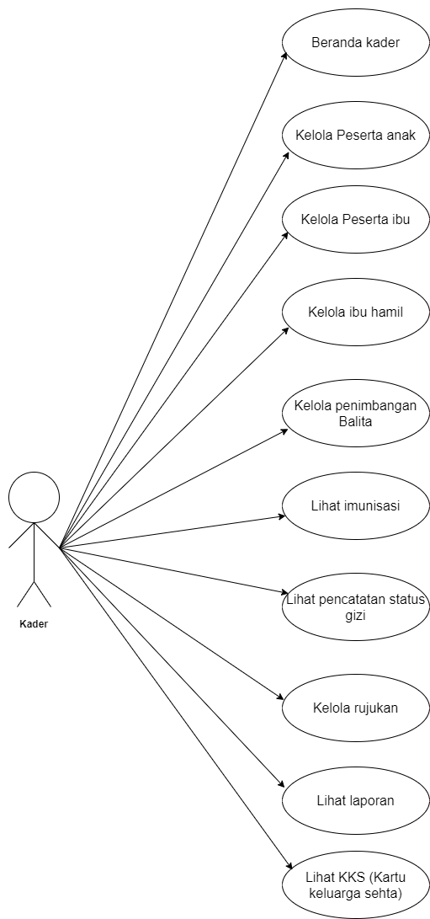
Gambar 3.5 Use case diagram kader
Gambar 3.5 Aktor pertama adalah kader, di dalam sistem kader memiliki hak akses untuk masuk ke beranda kader, mengelola peserta anak, mengelola peserta ibu, mengelola ibu hamil, mengelola penimbangan balita, melihat imunisasi, melihat pencatatan status gizi, mengelola rujukan, melihat laporan dan melihat kartu keluarga sehat. Sifat dari pengguna ini adalah multiuser karena terdapat lebih dari satu kader dalam satu Posyandu yang dapat mengelola data Posyandu.
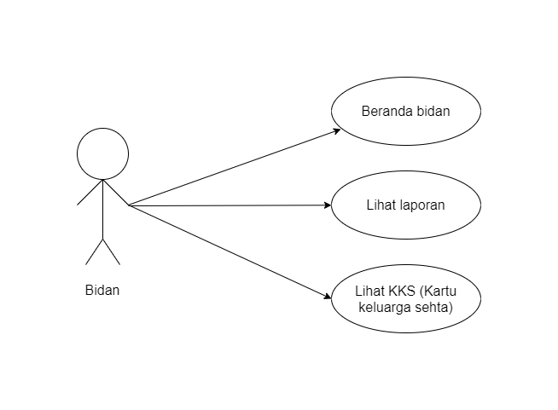
Gambar 3.6 Use case diagram bidan
Gambar 3.6 Aktor kedua adalah bidan, didalam sistem bidan memiliki hak akses untuk masuk ke beranda bidan, melihat laporan dan melihat kartu keluarga sehat. Sifat dari pengguna ini pengguna tunggal karena bidan hanya dapat melihat laporan dari kegiatan posyandu.
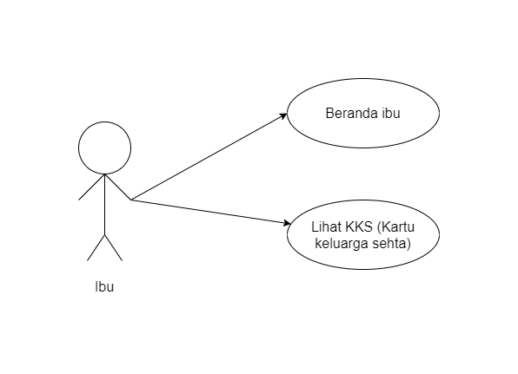
Gambar 3.7 Use case diagram Ibu
Gambar 3.7 Aktor Ketiga adalah ibu didalam sistem ibu memiliki hak akses untuk masuk ke beranda ibu melihat laporan kartu keluarga sehat (KKS)

3.5 Activity Diagram
Activity diagram menggambarkan berbagai aliran aktivitas dalam sistem yang sedang dirancang, bagaimana masing-masing aliran berawal, keputusan yang mungkin terjadi, dan bagaimana aktifitas itu berakhir. Activity diagram digunakan untuk menggambarkan semua aktivitas secara global yang terjadi dalam sebuah sistem. Berikut activity diagram dari Aplikasi Posyandu Kesehatan Ibu dan Anak berbasis Android.

3.6 Rancangan Database
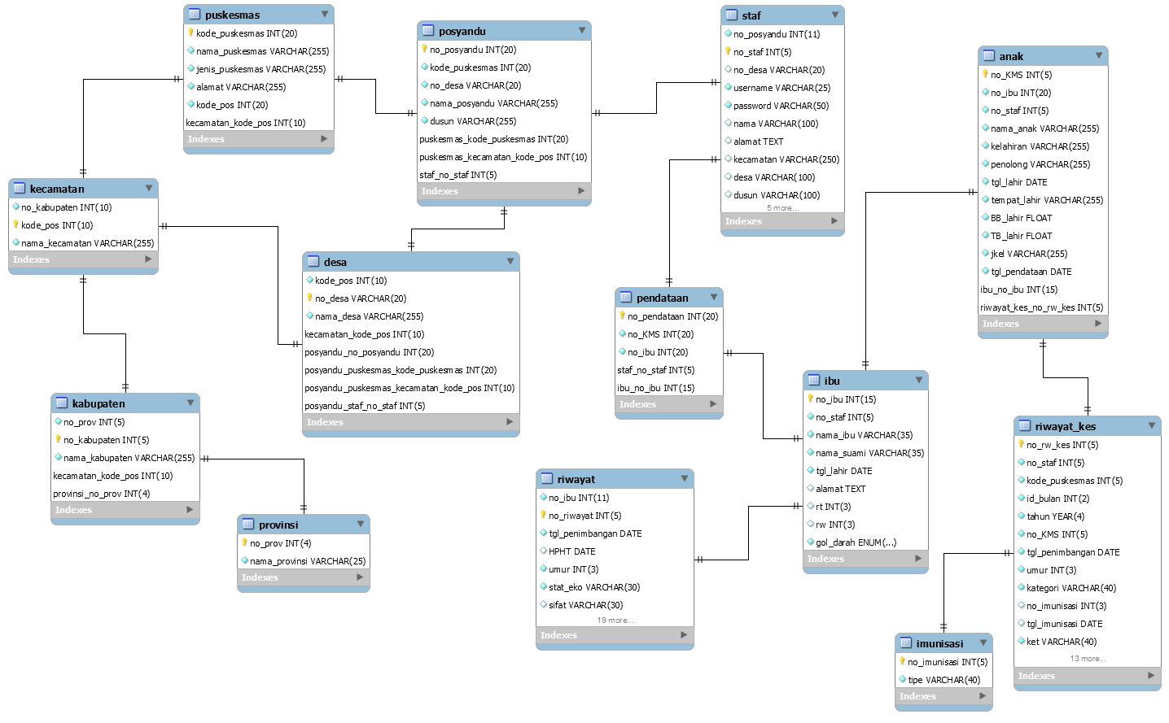
Basis data merupakan komponen yang sangat penting dalam perancangan suatu sistem informasi. Basis data berfungsi untuk mengolah data, memanipulasi data, dan mendefinisikan data yang pada akhirnya akan menghasilkan suatu sistem informasi yang berguna. Berikut adalah beberapa diagram dalam perancangan basis data yang digunakan penulis dalam pembuatan sistem.
    - Activity Diagram Kelola Peserta Posyandu
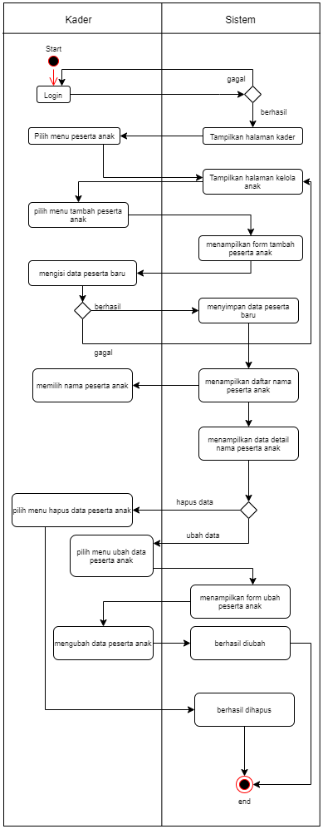
Activity Diagram ini menggambarkan langkah-langkah untuk menambah, memperbarui, dan menghapus data peserta anak pada Posyandu.

Gambar 3.2.1 Activity Diagram Kelola Peserta Anak Posyandu
    - Activity Diagram Kelola Peserta Ibu
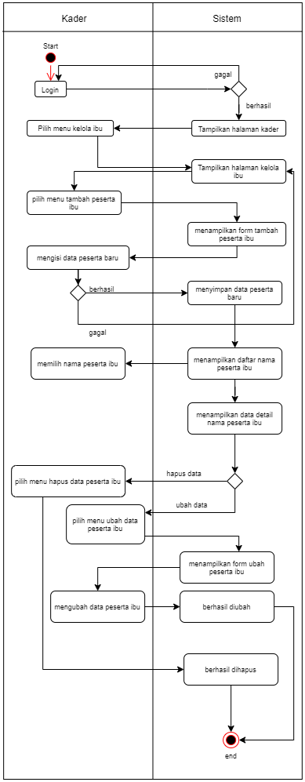
Activity Diagram ini menggambarkan langkah-langkah untuk menambah, memperbarui, dan menghapus data peserta ibu pada Posyandu.

Gambar 3.2.2 Activity Diagram Kelola Peserta Ibu
3.4.3 Activity Diagram Lihat Data Pencatatan Status Gizi
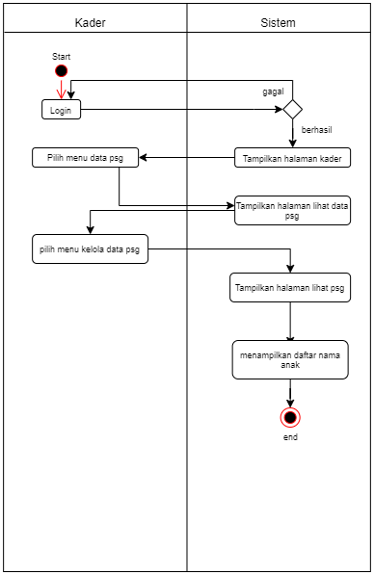
Activity Diagram ini menggambarkan langkah-langkah untuk melihat data pencatatan status gizi pada Posyandu.
Gambar 3.4.3 Activity Diagram Lihat Data Pencatatan Status Gizi

3.4.4 Activity Diagram Kelola Data Penimbangan Balita
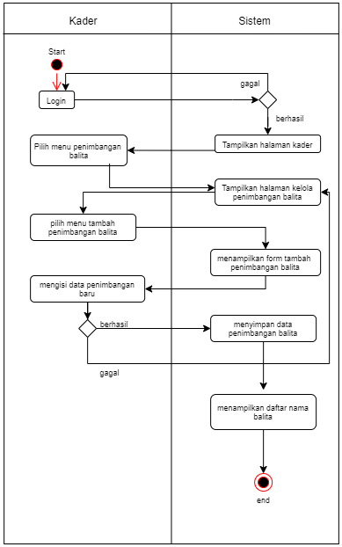
Activity Diagram ini menggambarkan langkah-langkah untuk menambah dan melihat data penimbangan balita pada Posyandu.
Gambar 3.4.4 Activity Diagram Kelola Penimbangan balita

3.4.5 Activity Diagram Kelola Rujukan
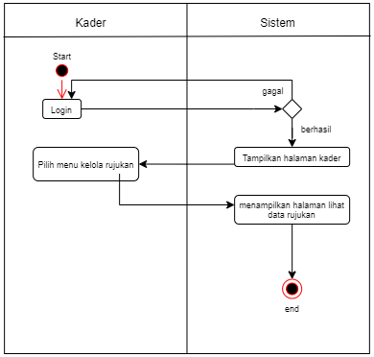
Activity Diagram ini menggambarkan langkah-langkah untuk menambahdan melihat data rujukan pada Posyandu.
Gambar 3.4.5 Activity Diagram Kelola Rujukan

3.4.6 Activity Diagram Lihat Laporan oleh Kader
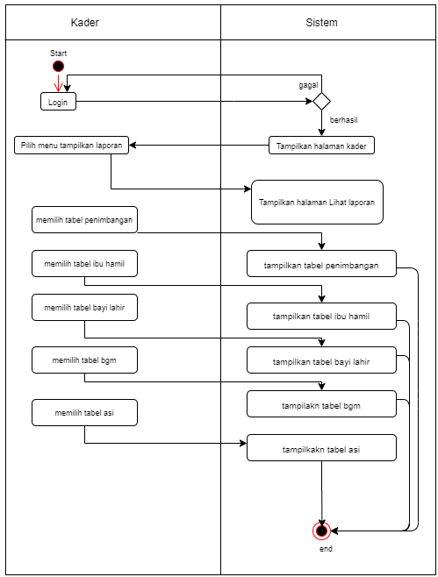
Activity Diagram ini menggambarkan langkah-langkah untuk melihat data laporan kegiatan Posyandu oleh kader
Gambar 3.4.6 Activity Diagram Lihat Laporan oleh Kader

    - Activity Diagram Lihat KKS oleh Kader
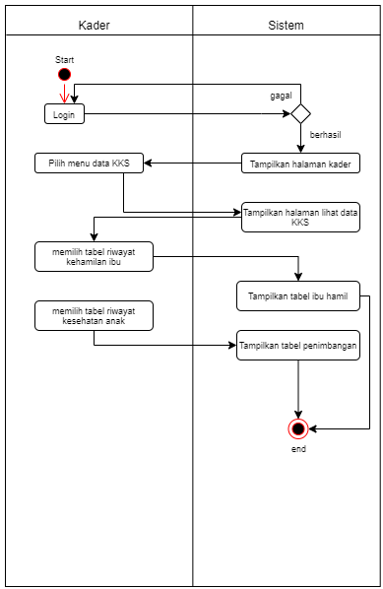
Activity Diagram ini ini menggambarkan proses melihat data kartu keluarga sehat oleh kader.

Gambar 3.4.7 Activity diagram Lihat KKS oleh Kader

    - Activity Diagram Lihat Laporan oleh Bidan
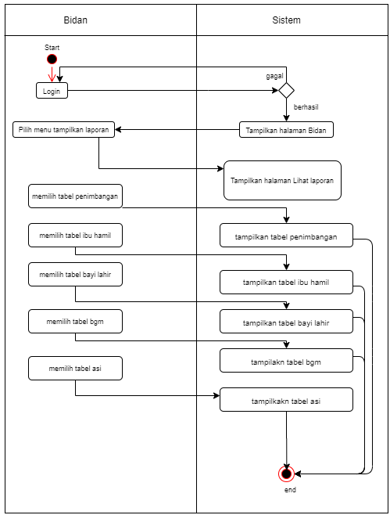
Activity Diagram ini menggambarkan langkah-langkah untuk melihat data laporan kegiatan Posyandu oleh bidan.

Gambar 3.4.8 Activity Diagram Lihat Laporan oleh Bidan
    - Activity Diagram Lihat KKS oleh Bidan
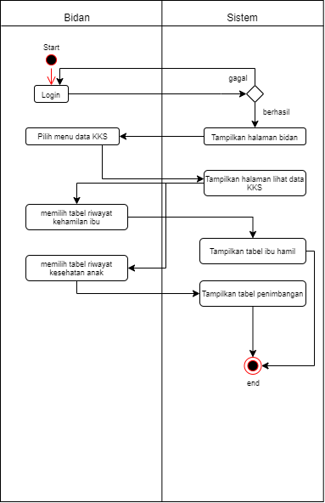
Activity Diagram ini ini menggambarkan proses melihat data kartu keluarga sehat oleh bidan.

Gambar 3.4.9 Activity Diagram Lihat KKS oleh Bidan

3.5 Perancangan Antarmuka Kader
Kader merupakan pengguna dari sistem yang memiliki hak akses untuk mengelola data Posyandu. Gambar 3.5 merupakan rancangan antarmuka halaman login untuk kader dan bidan. Pada antarmuka halaman ini, pengguna dapat memasukkan akun yaitu berupa username dan password yang ada untuk masuk ke dalam sistem.
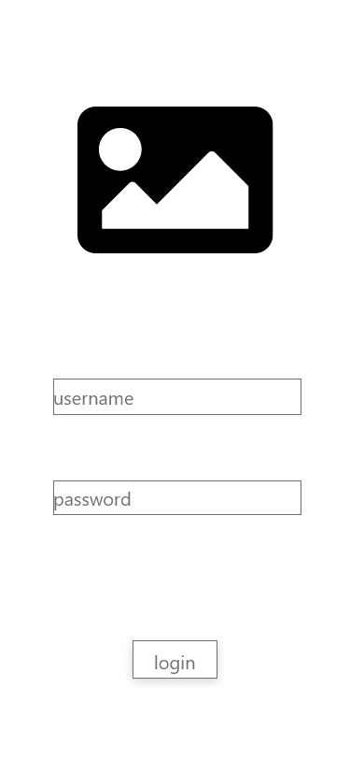
Gambar 3.5 Desain halaman Login Pengguna
Gambar 3.15 merupakan rancangan antarmuka beranda kader. Pada antarmuka tersebut terdiri atas informasi tentang kader, tersedia fasilitas untuk mengubah atau memperbarui data dari kader serta memiliki fasilitas memilih fitur untuk operasional kader.
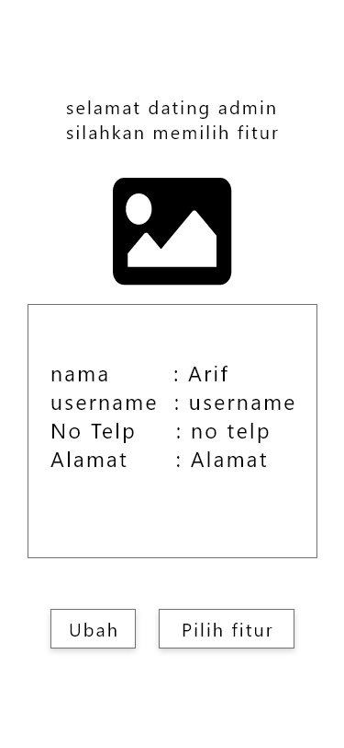

Gambar 3.15 Desain Halaman Beranda Kader

Gambar 3.16 merupakan rancangan antarmuka kelola fitur kader dimana kader dapat memilih fitur untuk mengelola peserta ibu, peserta anak, peserta ibu hamil, penimbangan balita, penentuan status gizi dan vitamin A, imunisasi, rujukan posyandu, kartu keluarga sehat dan mengelola laporan posyandu.

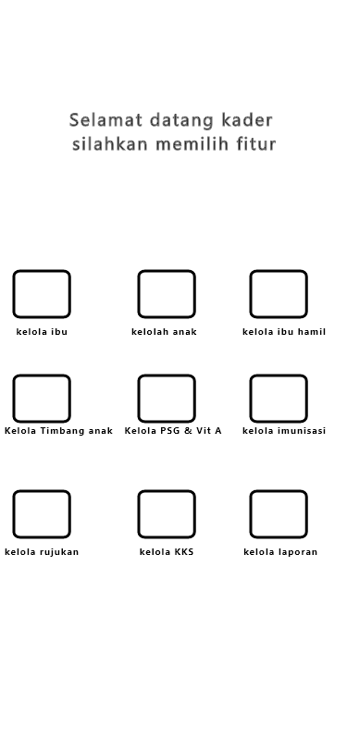

Gambar 3.16 Desain Halaman Fitur Kader

Gambar 3.17 merupakan rancangan antarmuka kelola peserta posyandu ibu, pada halaman ini kader dapat melihat list peserta posyandu ibu serta dapat menambah data peserta posyandu ibu.

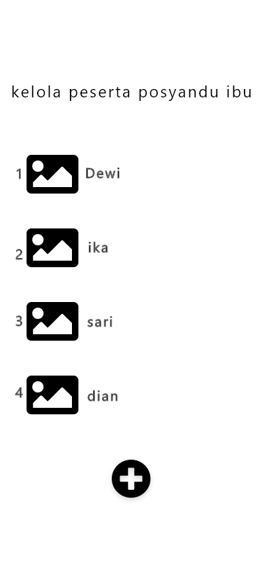

Gambar 3.17 Desain Halaman Kelola Peserta Ibu

Gambar 3.18 merupakan rancangan antarmuka data lengkap dari peserta posyandu ibu. Pada halaman ini tersedia fasilitas untuk mengubah atau memperbarui dan menghapus data peserta ibu.

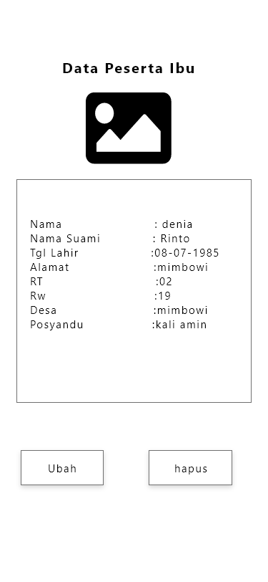

Gambar 3.18 Desain Halaman Data Peserta Ibu

Gambar 3.19 merupakan rancangan antarmuka untuk menambah peserta posyandu ibu. Data yang ada berupa identitas personal dari ibu seperti nama, tanggal lahir, nama suami, alamat, RT, dan RW.

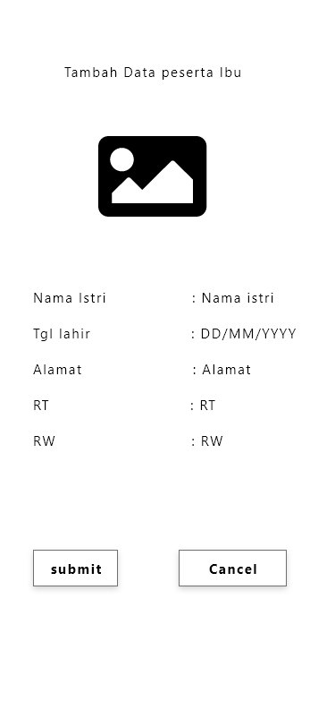

Gambar 3.19 Desain Halaman Tambah Peserta Ibu

Gambar 3.20 merupakan rancangan antarmuka kelola peserta posyandu anak, pada halaman ini kader dapat melihat list peserta posyandu anak serta dapat menambah data peserta posyandu anak.

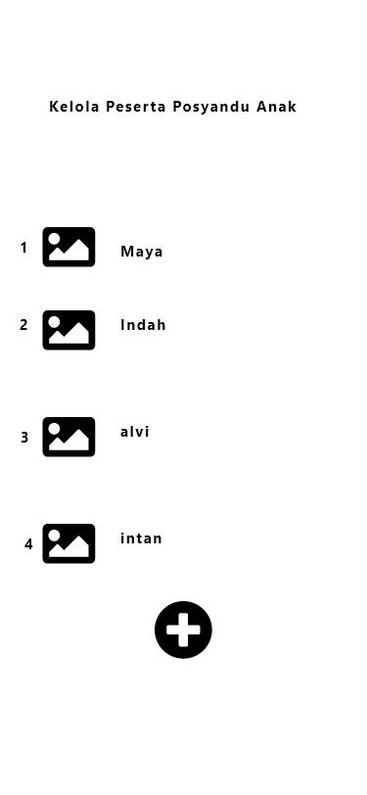

Gambar 3.20 Desain Halaman Kelola Peserta Anak

Gambar 3.21 merupakan rancangan antarmuka untuk menambah peserta posyandu anak. Data yang ada berupa identitas personal dari anak seperti nama, tanggal lahir, tanggal pendataan, tempat lahir, berat badan saat lahir, panjang badan saat lahir, nama ibu, penolong, kelahiran dan jenis kelamin.

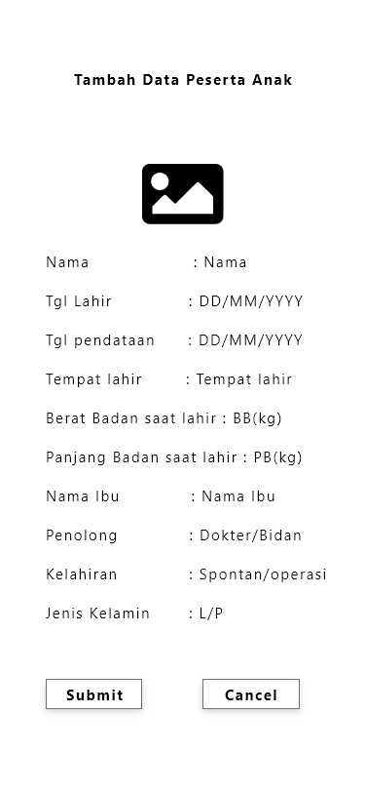

Gambar 3.21 Desain Halaman Tambah Peserta Anak

Gambar 3.22 merupakan rancangan antarmuka data identitas personal dari peserta posyandu anak. Pada halaman ini tersedia fasilitas untuk mengubah atau memperbarui dan menghapus data peserta anak.

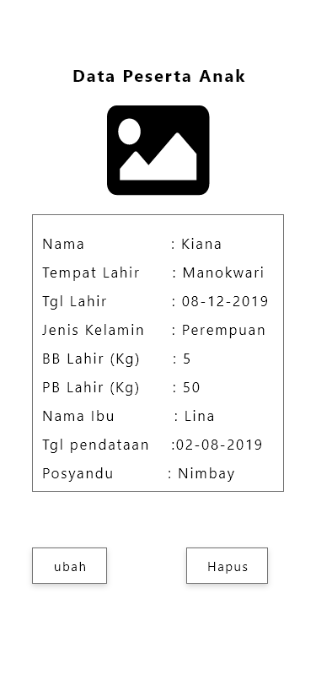

Gambar 3.22 Desain Halaman Data Peserta Anak

Gambar 3.23 merupakan rancangan antarmuka untuk mengubah atau memperbarui data peserta posyandu anak.

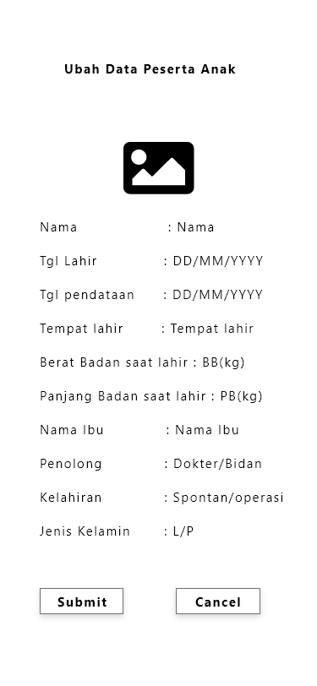

Gambar 3.23 Desain Halaman Ubah Data Peserta Anak

Gambar 3.24 merupakan rancangan antarmuka kelola peserta posyandu ibu hamil, pada halaman ini kader dapat melihat list peserta posyandu ibu hamil serta dapat menambah data peserta posyandu ibu hamil.

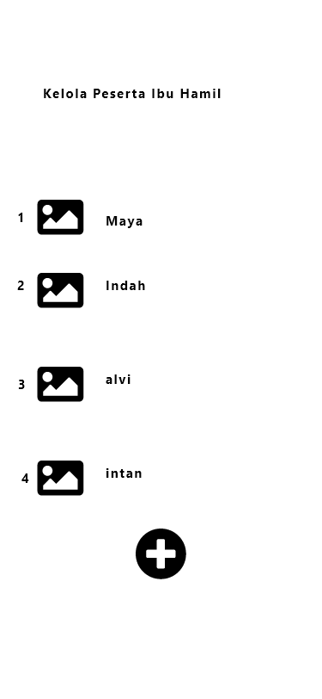

Gambar 3.24 Desain Halaman Kelola Peserta Ibu Hamil

Gambar 3.25 merupakan rancangan antarmuka untuk menambah peserta posyandu ibu hamil. Data yang ada berupa identitas personal dari ibu hamil seperti nama, status ekonomi, tanggal pendaftaran, hamil ke berapa, kategori factor resiko atau resiko tinggi, tempat periksa kehamilan, hari pertama haid terkhir dan pemberian tablet darah berdasarkan umur kehamilan.

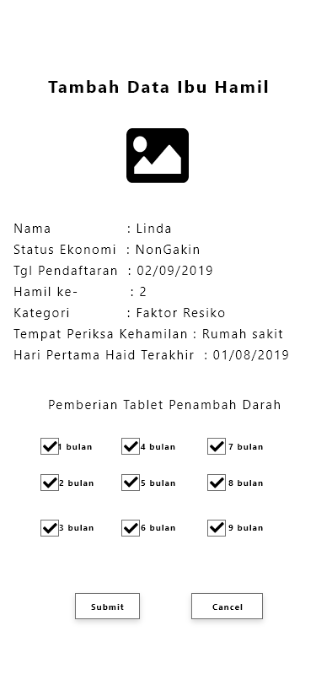

Gambar 3.25 Desain Halaman Tambah Peserta Ibu Hamil

Gambar 3.26 merupakan rancangan antarmuka data identitas personal dari peserta posyandu ibu hamil. Pada halaman ini tersedia fasilitas untuk mengubah atau memperbarui dan menghapus data peserta ibu hamil.

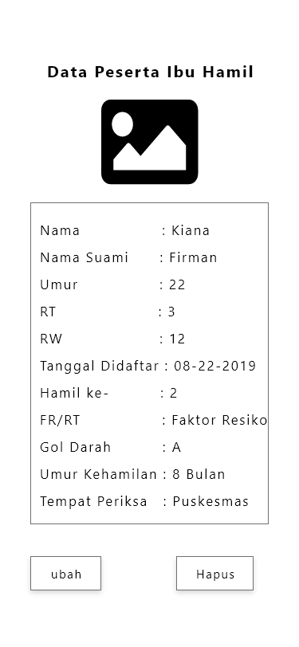

Gambar 3.26 Desain Halaman Data Peserta Ibu Hamil

Gambar 3.27 merupakan rancangan antarmuka kelola penimbangan balita, pada halaman ini kader dapat melihat list peserta posyandu penimbangan balita serta dapat menambah data penimbangan balita.

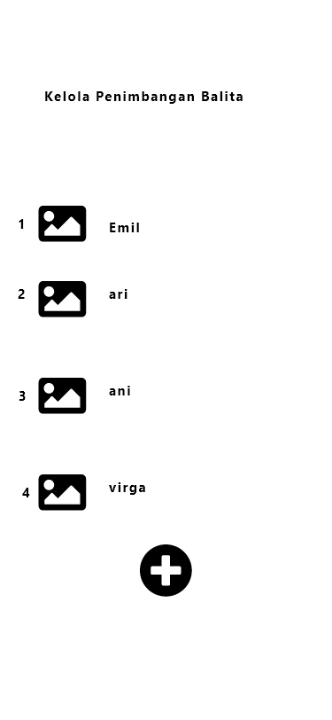

Gambar 3.27 Desain Halaman Kelola Penimbangan Balita

Gambar 3.29 merupakan rancangan antarmuka untuk menambah data penimbangan balita. Data yang ada berupa nama balita, tahun dan bulan penimbangan, usia, berat dan tinggi badan, dan keterangan status gizi balita.

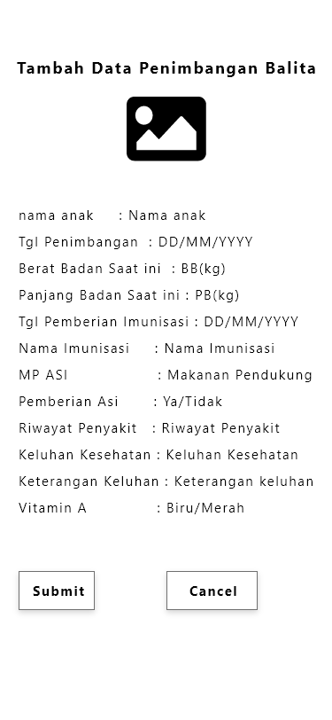

Gambar 3.29 Desain Halaman Tambah Data Penimbangan Balita

Gambar 3.30 merupakan rancangan antarmuka data penimbangan balita dimana kader dapat data detail dari balita yaitu berupa nama, tanggal lahir, nama orangtua, jenis kelamin dan riwayat penimbangan balita perbulan.

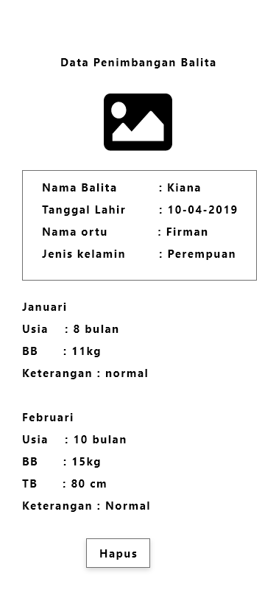

Gambar 3.30 Desain Halaman Data Penimbangan Balita

Gambar 3.31 merupakan rancangan antarmuka untuk melihat data laporan posyandu dimana terdapat data nama posyandu, dusun, desa, tanggal kegiatan serta terdapat tabel data penimbangan, data ibu hamil, data bayi lahir, data balita BGM dan data bayi dengam pemberia ASI.

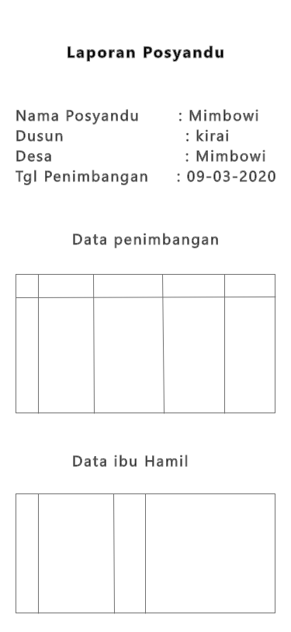

Gambar 3.31 Desain Halaman Data Laporan Posyandu

3.6 Perancangan Antarmuka Bidan
Bidan merupakan pengguna dari sistem yang memiliki hak akses untuk memonitoring data Posyandu. Gambar 3.41 merupakan rancangan antarmuka beranda bidan. Pada antarmuka tersebut terdiri atas informasi tentang bidan serta memiliki fasilitas memilih fitur untuk operasional bidan.
Gambar 3.41 Desain Halaman Beranda Bidan


Gambar 3.42 merupakan rancangan antarmuka kelola fitur bidan dimana bidan dapat memilih fitur untuk memonitoring kartu keluarga sehat dan laporan posyandu.
Gambar 3.42 Desain Halaman Fitur Bidan

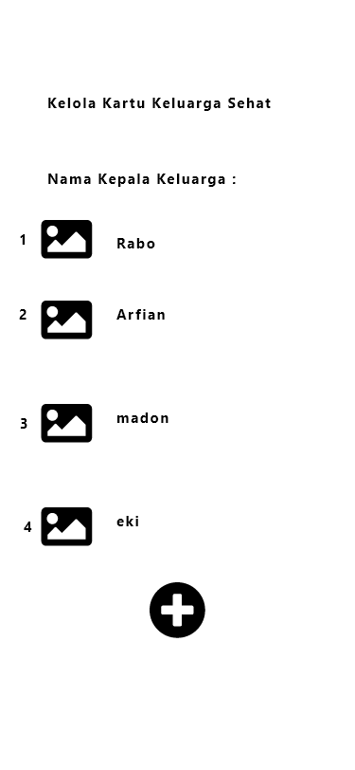
Gambar 3.43 merupakan rancangan antarmuka kelola kartu keluarga sehat. Pada halaman ini tersedia fasilitas untuk melihat data kartu keluarga sehat KKS berdasarkan nama kepala keluarga pada peserta Posyandu.
Gambar 3.43 Desain Halaman Kelola KKS

Gambar 3.44 merupakan rancangan antarmuka untuk melihat data laporan posyandu dimana terdapat data nama posyandu, dusun, desa, tanggal kegiatan serta terdapat tabel data penimbangan, data ibu hamil, data bayi lahir, data balita BGM dan data bayi dengam pemberia ASI.
Gambar 3.44 Desain Halaman Data Laporan Posyandu

Analisa Kebutuhan Sistem
Analisis kebutuhan perangkat lunak di dalam sistem yang akan secara garis besar terbagi menjadi empat bagian, yaitu analisis kebutuhan masukkan (input), proses, keluaran (output), dan antarmuka (interface). Pengguna (user) sistem ini dibedakan menjadi dua yaitu :
- Kader, pengguna sistem yang memiliki hak untuk mengelola data Posyandu.
b. Bidan, pengguna sistem yang memiliki hak akses paling rendah karena hanya dapat menerima informasi dari pengguna lain.

Kebutuhan Masukan(input)
Kebutuhan masukan yang diperlukan oleh sistem ini terdiri dari :
- Login kader data yang dimasukkan oleh kader berupa username dan password.
- Login bidan data yang dimasukkan oleh bidan berupa username dan password.
- Pendaftaran peserta anak data yang dimasukkan oleh kader berupa nama, tanggal lahir, tempat lahir, nama ibu, jenis kelamin, penolong, kelahiran, tanggal pendataan, berat badan saat lahir dan panjang badan saat lahir.
- Pendaftaran peserta ibu data yang dimasukkan oleh kader berupa nama istri, tanggal lahir istri, nama suami, alamat, rt, rw dan golongan darah.
- Pendaftaran peserta ibu hamil data yang dimasukkan oleh kader berupa nama ibu, status ekonomi, tanggal pendaftaran, hamil ke berapa, kategori, tempat periksa kehamilan, hari pertama haid terakhir dan umur kehamilan.
- Penimbangan balita data yang dimasukkan oleh kader berupa nama anak, tanggal penimbangan, berat dan tinggi saat ini, panjang badan saat ini, makanan pendamping air susu ibu (MP-ASI), nama imunisasi, tanggal pemberian imunisasi, pemberian asi, vitamin A dan riwayat kesehatan.
- Pendataan rujukan data yang dimasukkan oleh kader berupa nama anak, tanggal rujuk, keluhan dan keterangan keluhan.

Kebutuhan Proses
Kebutuhan proses yang diperlukan oleh sistem ini terdiri dari :
- Login kader adalah proses untuk masuk ke dalam sistem dengan memasukkan username dan password.
- Login bidan adalah proses untuk masuk ke dalam sistem dengan memasukkan username dan password.
- Kelola peserta anak adalah proses untuk menambah, melihat dan menghapus data peserta anak yang terdaftar di posyandu.
- Kelola peserta ibu adalah proses untuk menambah, melihat dan menghapus data peserta ibu yang terdaftar di posyandu.
- Kelola ibu hamil adalah proses untuk menambah peserta ibu hamil, melihat dan menghapus data peserta ibu hamil yang terdaftar di posyandu.
- Kelola penimbangan balita adalah proses untuk menambah dan melihat data penimbangan balita yang terdaftar di posyandu.
- Lihat data imunisasi adalah proses untuk melihat data imunisasi yang terdaftar di posyandu.
- Lihat data pencatatan status gizi adalah proses untuk melihat data pencatatan status gizi yang terdaftar di posyandu.
- Kelola rujukan adalah proses untuk menambah dan melihat data rujukan yang terdaftar di posyandu.
- Lihat laporan adalah proses untuk melihat data laporan posyandu.
- Lihat kartu keluarga sehat adalah proses untuk melihat data kartu keluarga sehat yang terdaftar di posyandu.

Kebutuhan Keluaran output
Kebutuhan keluaran yang diperlukan oleh sistem ini terdiri dari :
- Informasi kader.
- Informasi bidan.
- Informasi peserta anak.
- Informasi peserta ibu.
- Informasi peserta ibu hamil.
- Informasi penimbangan balita.
- Informasi imunisasi.
- Informasi pencatatan status gizi.
- Informasi rujukan.
- Informasi laporan posyandu.
- Informasi kartu keluarga sehat.

Kebutuhan Antarmuka(interface)
Kebutuhan antarmuka yang diperlukan oleh sistem ini terdiri dari :
- Antarmuka kader
Kader memiliki halaman antarmuka sebagai berikut :
  - Halaman login untuk kader. Pada halaman ini kader diharuskan untuk memasukkan username dan password sebelum masuk ke dalam sistem.
  - Halaman beranda kader. Pada halaman ini kader dapat melihat identitas diri kader.
  - Halaman kelola peserta anak. Pada halaman ini, kader dapat menambah, mengubah, melihat, dan menghapus data peserta anak yang terdaftar di posyandu.
  - Halaman kelola peserta ibu. Pada halaman ini, kader dapat menambah, mengubah, melihat, dan menghapus data peserta ibu yang terdaftar di posyandu.
  - Halaman kelola ibu hamil. Pada halaman ini kader dapat menambah, mengubah, melihat, dan menghapus data ibu hamil yang terdaftar di posyandu.
  - Halaman kelola penimbangan balita. Pada halaman ini kader dapat menambah dan melihat data penimbangan balita yang terdaftar di posyandu.
  - Halaman lihat pencatatan status gizi. Pada halaman ini kader dapat melihat data penentuan status gizi.
  - Halaman lihat imunisasi. Pada halaman ini kader dapat melihat data imunisasi bayi yang terdaftar di posyandu.
  - Halaman rujukan posyandu. Pada halaman ini kader dapat menambah dan melihat formulir rujukan.
  - Halaman lihat laporan. Pada halaman ini kader dapat melihat data laporan posyandu yang terdiri dari lima tabel yaitu tabel penimbangan, tabel ibu hamil, tabel bayi laor, tabel BGM dan tabel ASI.
  - Halaman lihat kartu keluarga sehat. Pada halaman ini kader dapat melihat data kartu keluarga sehat yang terdiri dari dua tabel yaitu tabel riwayat kehamilan ibu dan tabel riwayat kesehatan anak.
- Antarmuka bidan
Bidan memiliki halaman antarmuka sebagai berikut :
  - Halaman Halaman login untuk bidan. Pada halaman ini bidan diharuskan untuk memasukkan username dan password sebelum masuk ke dalam sistem.
  - Halaman lihat laporan. Pada halaman ini kader dapat melihat data laporan posyandu yang terdiri dari lima tabel yaitu tabel penimbangan, tabel ibu hamil, tabel bayi laor, tabel BGM dan tabel ASI.
  - Halaman lihat kartu keluarga sehat. Pada halaman ini kader dapat melihat data kartu keluarga sehat yang terdiri dari dua tabel yaitu tabel riwayat kehamilan ibu dan tabel riwayat kesehatan anak.

